<Website thi trắc nghiệm hỗ trợ ôn thi môn công nghệ Web>

**Nhóm thực hiện : <N050821>**

**Tổng quan**

*Giới thiệu tổng quan của website:*

* *Gồm:*

*+Hệ thống các bài thi, bộ câu hỏi (nguồn chính là w3school và giáo trình, slide bài giảng của thầy).*

*+ Đề thi mẫu cuối kì.*

*+ Chia sẻ ý kiến, thảo luận.*

* *Ý nghĩa, mục đích xây dựng trang web:*

*+ Hỗ trợ việc học và ôn thi môn công nghệ Web.*

*+Là nơi chia sẻ cùng nhau ôn luyện, học tập.*

**Chức năng của web**

**Website gồm các chức năng chính sau:**

* **Đối với nhóm người dùng Khách viếng thăm (Guest):** 
  + Đăng ký tài khoản của hệ thống (thông tin đăng ký ít nhất là 5 thông tin như email, mật khẩu, họ tên, lớp, số điện thoại, …).
  + Xem thông tin các ngôn ngữ, kiến thức trong môn công nghệ Web (VD: HTML, CSS, PHP, JavaScript, …).
  + Xem thông tin chi tiết trong từng … và thông tin chi tiết … thuộc … .
  + Tìm kiếm cơ bản: Tìm…, tìm kiếm … theo tên.
  + Tìm kiếm nâng cao: Tìm … theo tên, …, …, thông tin.

Registered user

* **Đối với nhóm người dùng đã có tài khoản (**Registered user**):**
  + Đăng nhập hệ thống Site tài khoản
  + Cập nhật thông tin cá nhân của tài khoản
  + Thi
  + Xem thông tin lịch sử thi, điểm qua các bài thi và tình trạng hoàn thành bài thi.
* **Đối với nhóm người dùng quản trị (Admin):**
  + Đăng nhập hệ thống Site quản lý
  + Cập nhật thông tin cá nhân của tài khoản
  + Quản lý các tài khoản của người dùng (Thêm, Xóa, Cập nhật). Lưu ý không xóa tài khoản Admin hiện đang sử dụng.
  + Quản lý bài thi (Thêm, Xóa, Cập nhật)
  + Quản lý bộ câu hỏi từng bài thi. (Thêm, Xóa, Cập nhật)
  + Thống kê bảng xếp hạng các cá nhân trong từng bài thi

**Sơ đồ trang web**

*Sơ đồ trang web ứng với từng loại người dùng*

**Đối với người dùng thông thường**

Ví dụ

**Đối với thành viên**

**Đối với quản trị viên**

**Cơ sở dữ liệu**

Mô tả các thành phần và mối liên kết giữa các thành phần trong cơ sở dữ liệu.

**Phân tích**

* *Giao diện của trang*

**Phần người dùng**

**Trang chủ**

***Giao diện***

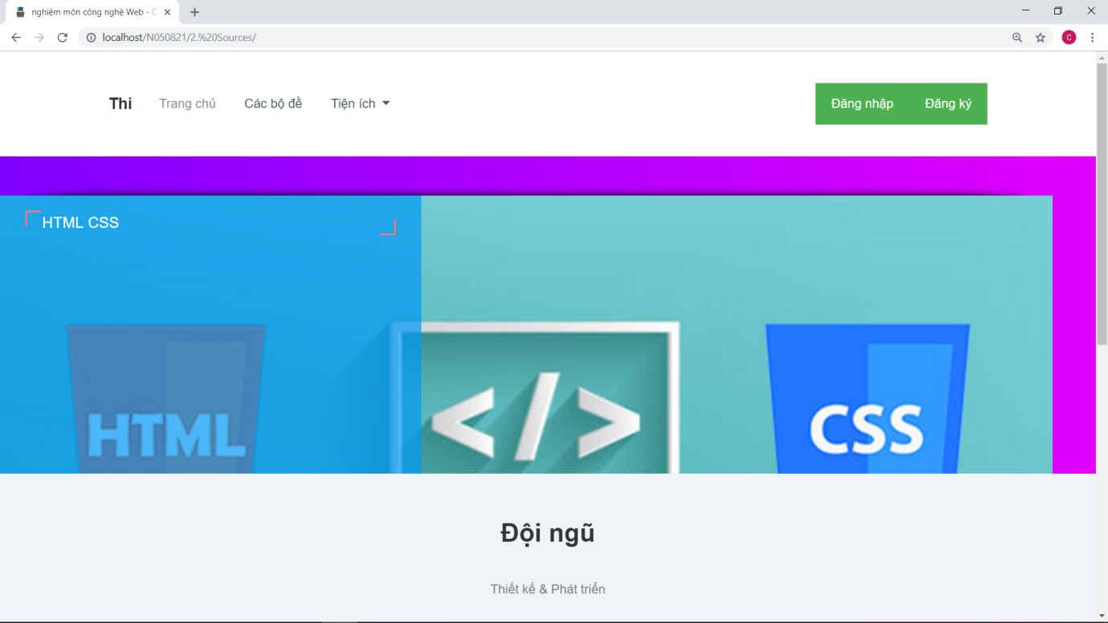

***Phân tích***

Tổng quan

* Liệt kê tất cả các bài thi trong website bao gồm các thồng tin như:
* Tên bài thi
* Thời gian thi

Dữ liệu

* Lấy thông tin từ bảng Quiz(Q) và bảng Question(Qt) tương ứng với các thuộc tính:
* Qt.qns
* Q.title
* Với thuộc tính Q.eid =Q.qid

**Danh sách bài thi**

***Giao diện***

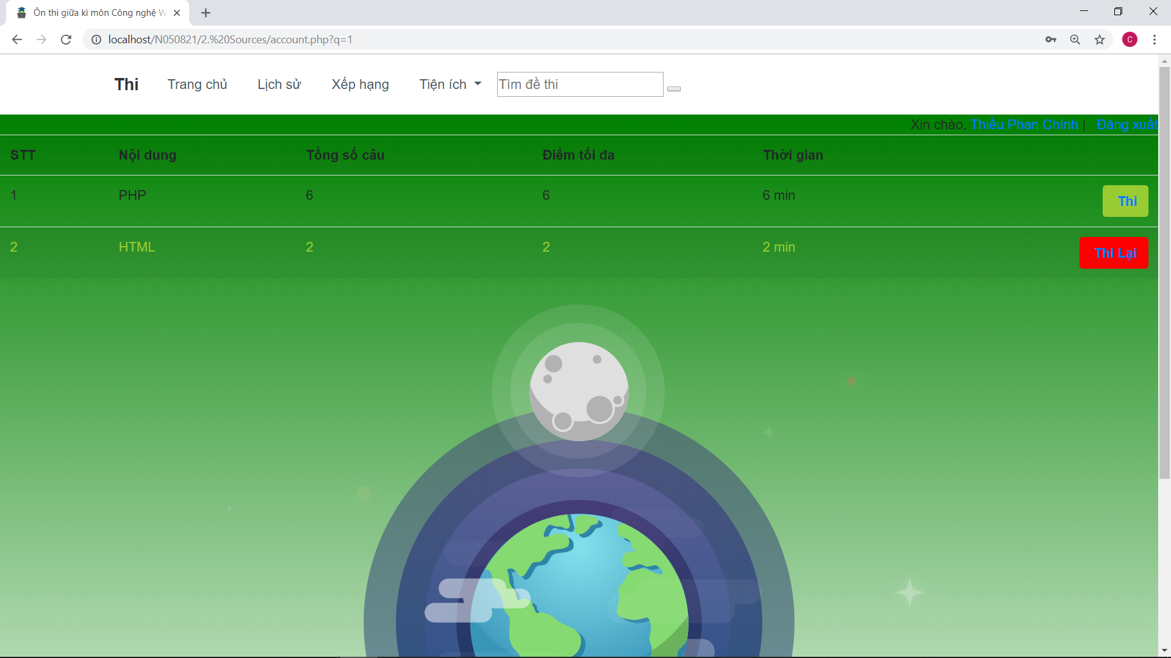

***Phân tích***

Tổng quan

* Liệt kê các bài thi theo loại bao gồm các thông tin như:
* STT
* Nội dung
* Tổng số câu
* Điểm tối đa
* Thời gian
* Trạng thái (chưa thi hay đã thi)

Dữ liệu :

* Lấy thông tin từ bảng quiz(Q) và bảng history(H) tương ứng với các thuộc tính:
* Q.title
* Q.total
* Q.sahi
* Q.time
* Với thuộc tính Q.eid =H.eid

**Lịch sử**

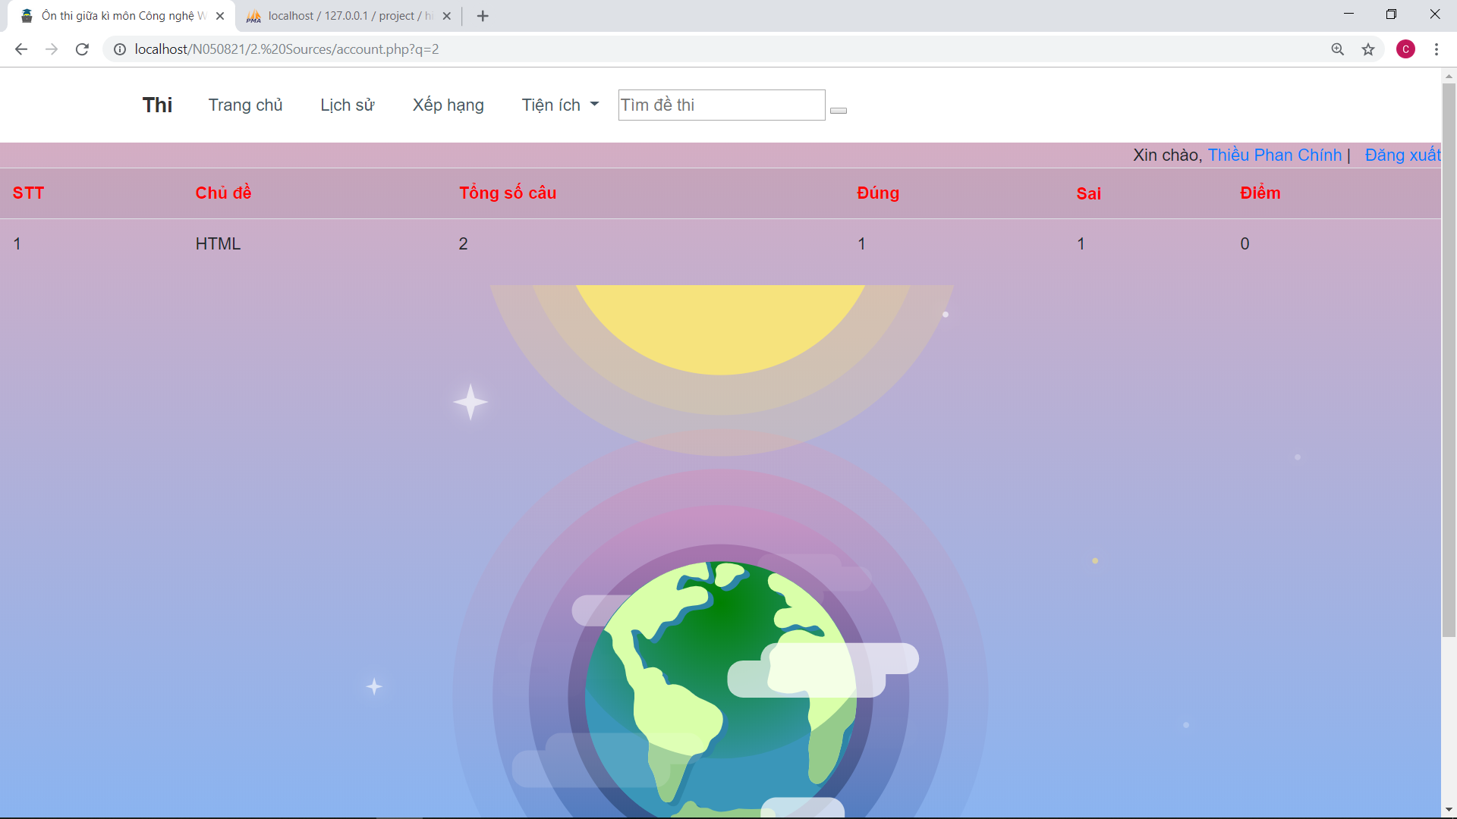

***Phân tích***

Tổng quan

* Liệt kê các bài thi theo loại bao gồm các thông tin như:
* STT
* Chủ đề
* Tổng số câu
* Số câu đúng
* Số câu sai
* Điểm

Dữ liệu :

* Lấy thông tin từ bảng bảng history(H) và bảng quiz(Q) tương ứng với các thuộc tính:
* Q.title
* H.total
* H.sahi
* H.wrong
* H.score
* Với thuộc tính H.eid =Q.eid

**Xếp hạng**

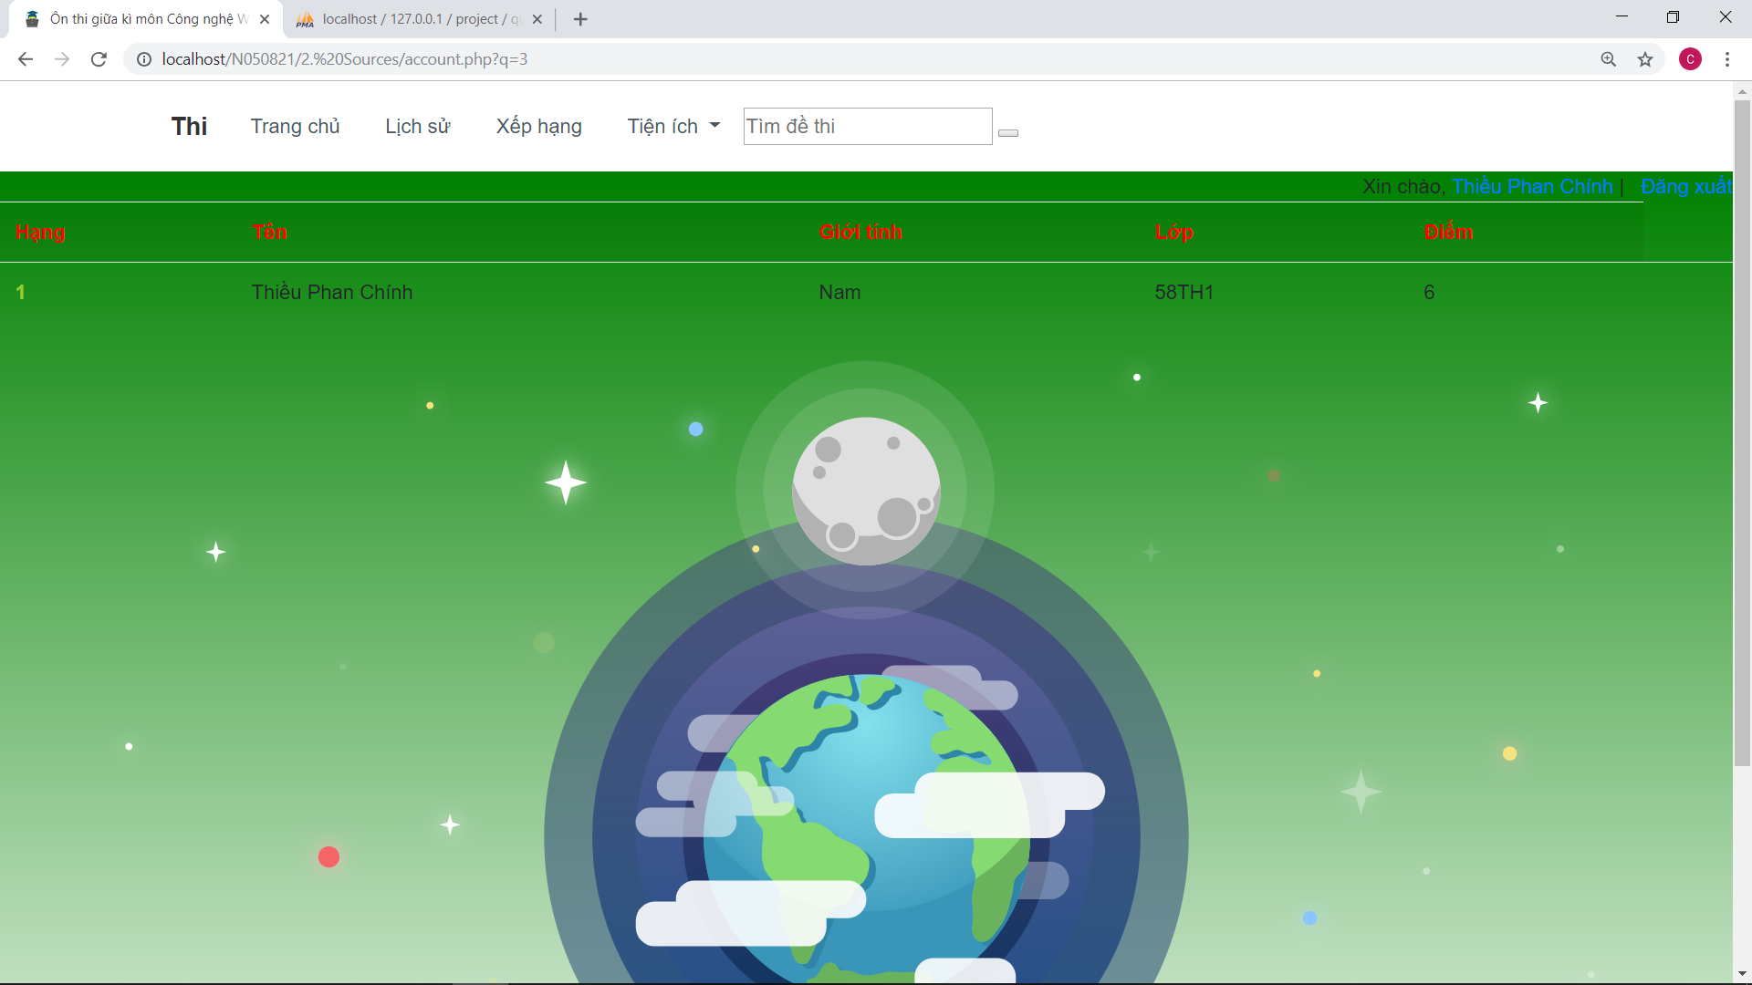

***Phân tích***

Tổng quan

* Liệt kê các bài thi theo loại bao gồm các thông tin như:
* Hạng
* Tên
* Giới tính
* Lớp
* Điểm

Dữ liệu :

* Lấy thông tin từ bảng bảng rank(R) và bảng user(U) tương ứng với các thuộc tính:
* U.name
* U.gender
* U.college
* R.score
* Với thuộc tính R.email = U.email

**Tiện ích**

**Thông tin cá nhân**

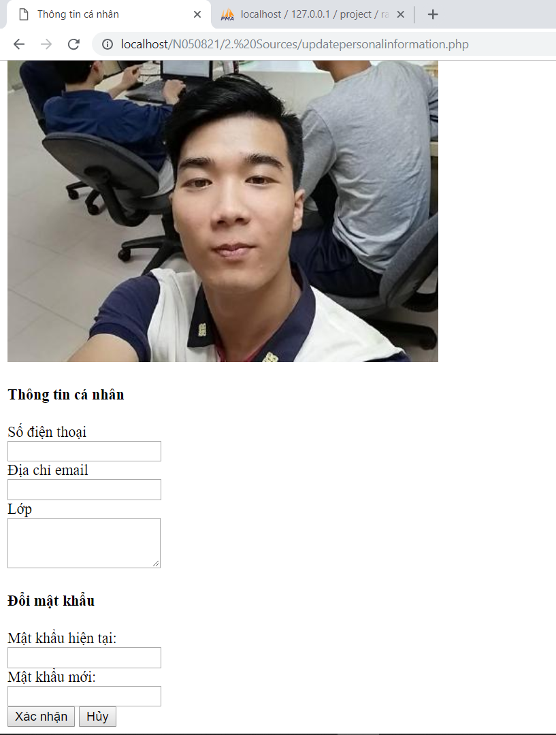

**Danh sách đề thi mẫu**

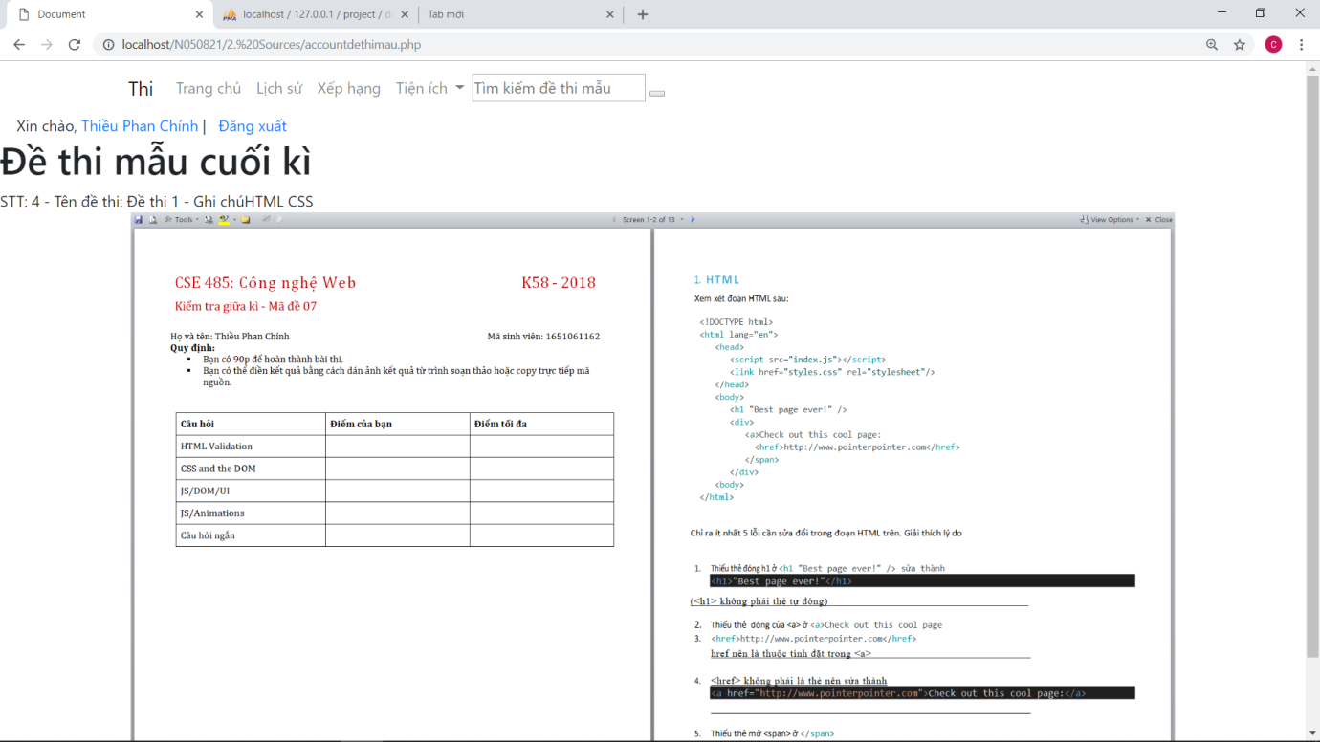

**Phần quản trị**

**Trang chủ**

***Giao diện***

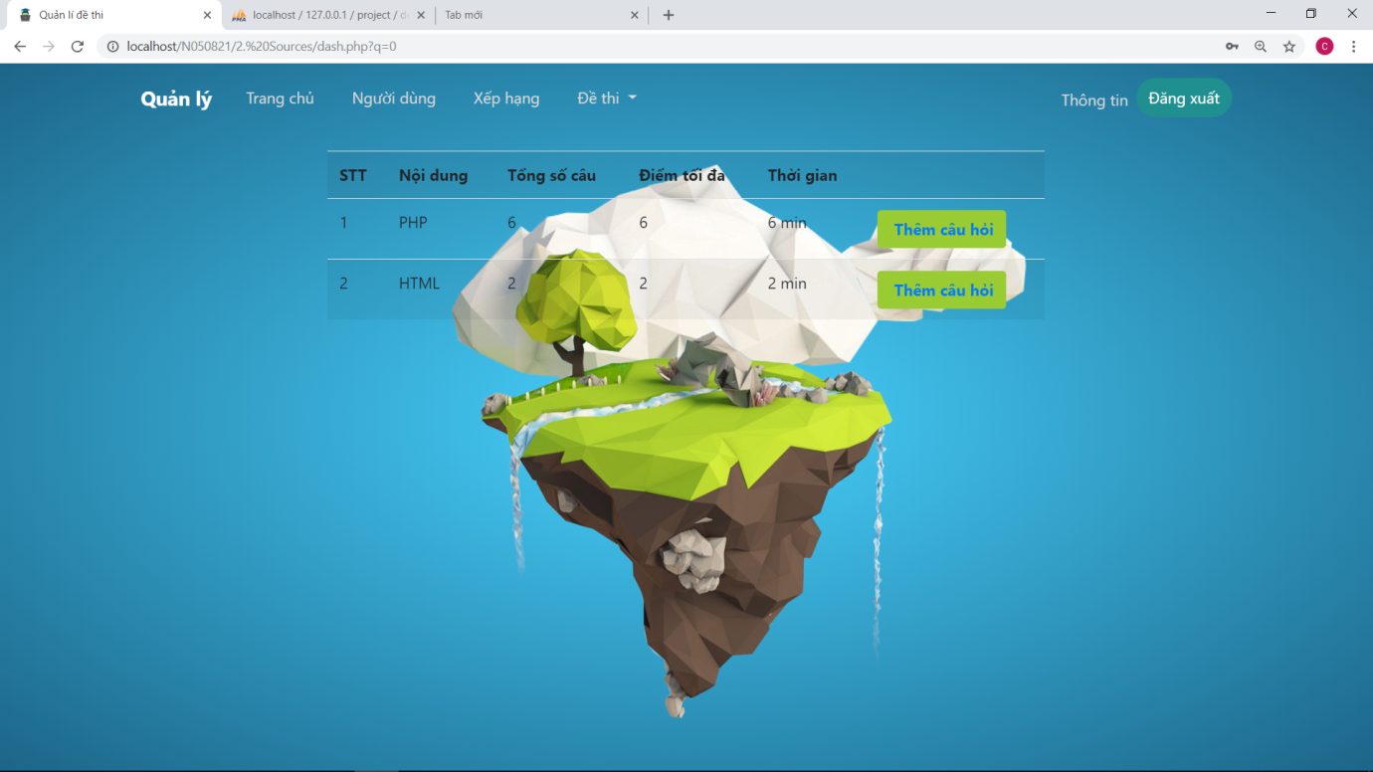

***Phân tích***

Tổng quan

* Quản trị các bài thi trong website bao gồm các thông tin như:
* Tên bài thi
* Tổng số câu
* Điểm tối đa
* Thời gian
* Quản lí câu hỏi

Dữ liệu

* Lấy thông tin từ bảng quiz(Q) tương ứng với các thuộc tính:
* Q.title
* Q.total
* Q.sahi
* Q.time

*Các chức năng ở phần quản trị website:*

*Quản lí người dùng:*

*Giao diện:*

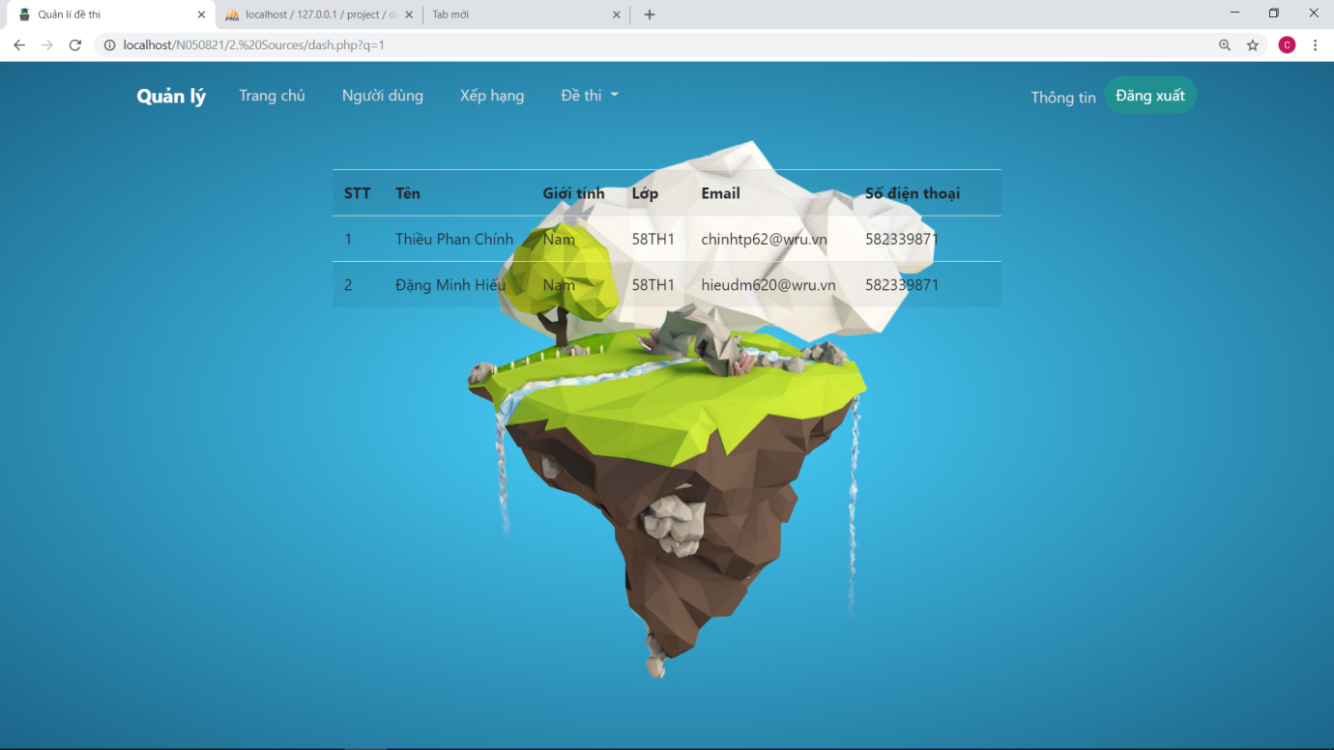

***Phân tích***

Tổng quan

* Quản trị người dùng trong website bao gồm các thông tin như:
* Tên người dùng
* Giới tính
* Lớp
* Email
* Số điện thoại

Dữ liệu

* Lấy thông tin từ bảng user(U) tương ứng với các thuộc tính:
* U.name
* U.gender
* U.college
* U.email
* U.mob
* Với thuộc tính U.email = R.email

*Quản lí đề thi:*

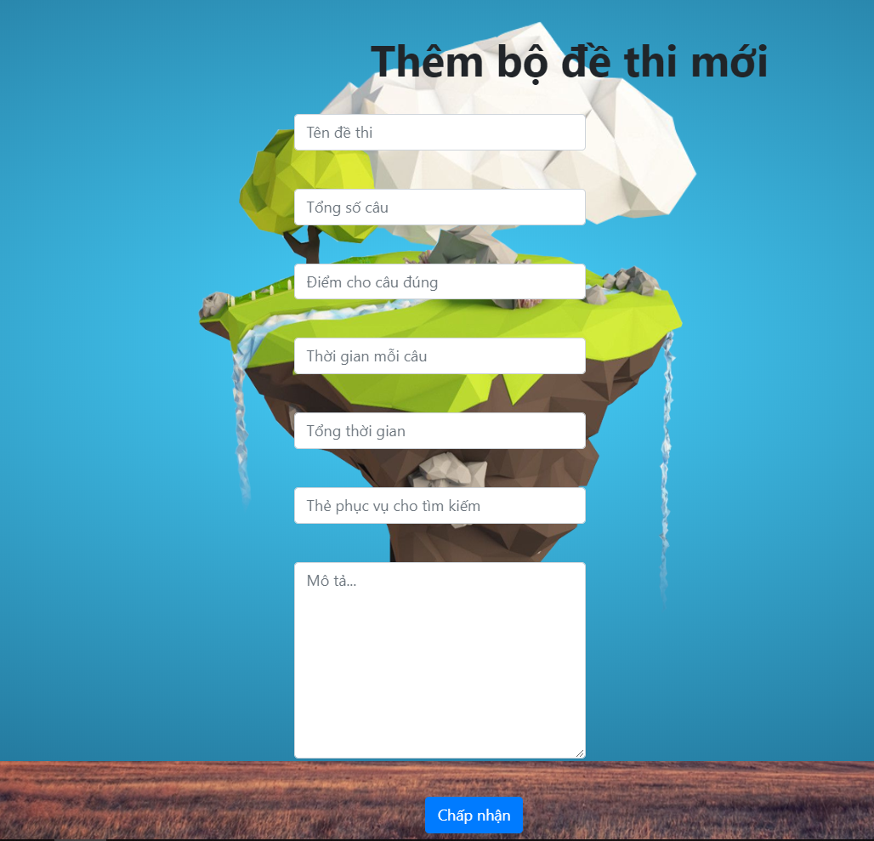

*Quản lí xếp hạng:*

*Giao diện:*

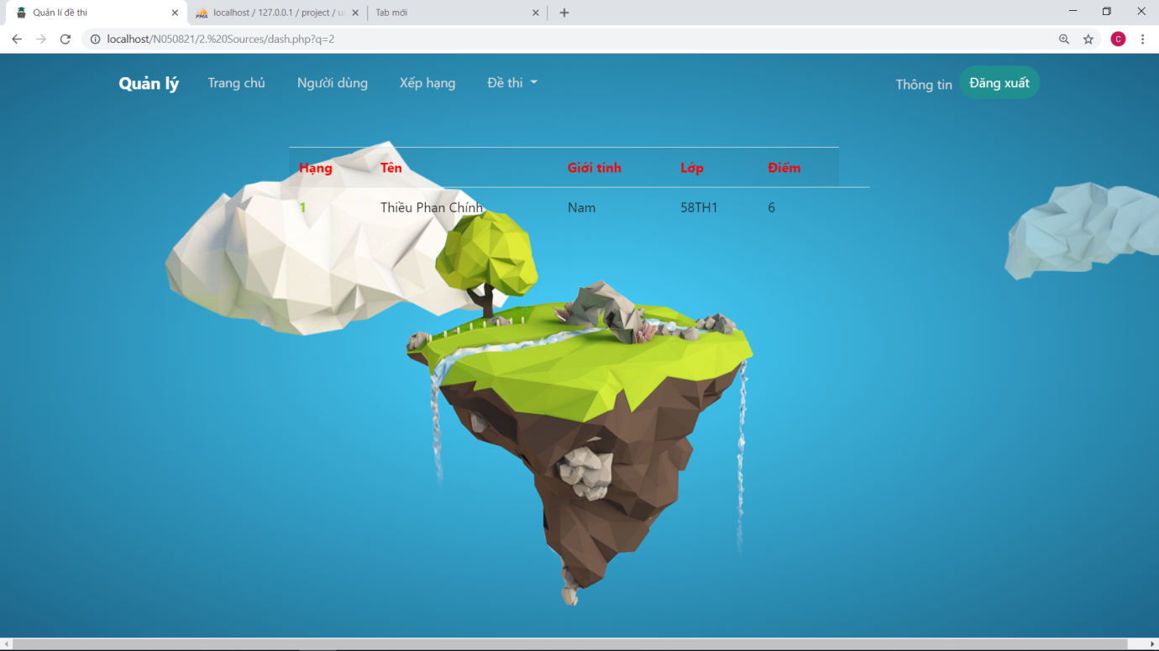

***Phân tích***

Tổng quan

* Quản trị người dùng trong website bao gồm các thông tin như:
* Tên người dùng
* Giới tính
* Lớp
* Điểm

Dữ liệu

* Lấy thông tin từ bảng rank(R) vả bảng user(U) tương ứng với các thuộc tính:
* U.name
* U.gender
* U.college
* R.score

*Xóa đề thi:*

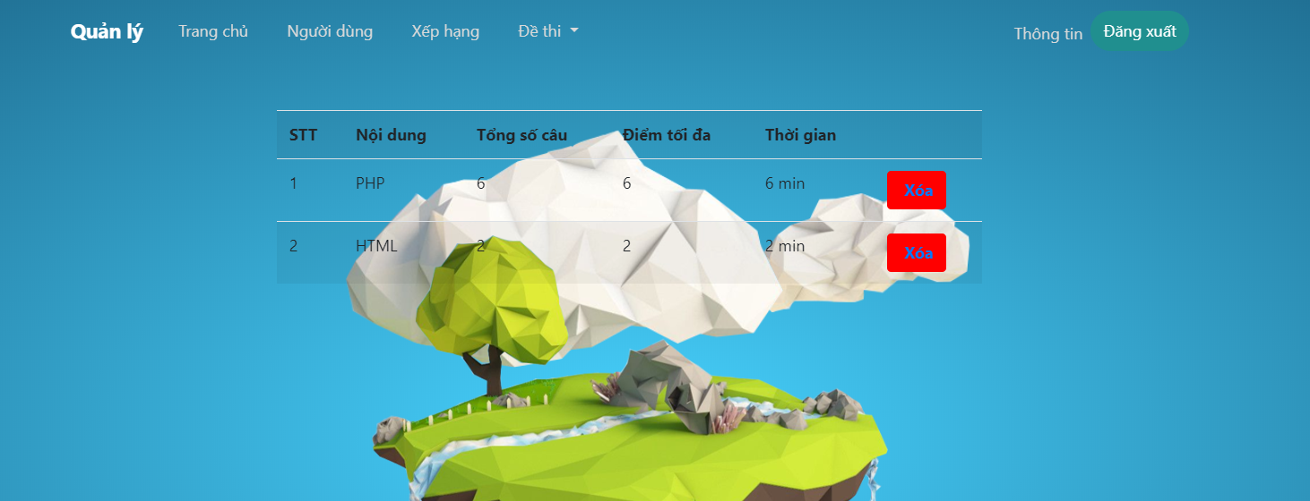

*Thêm câu hỏi:*

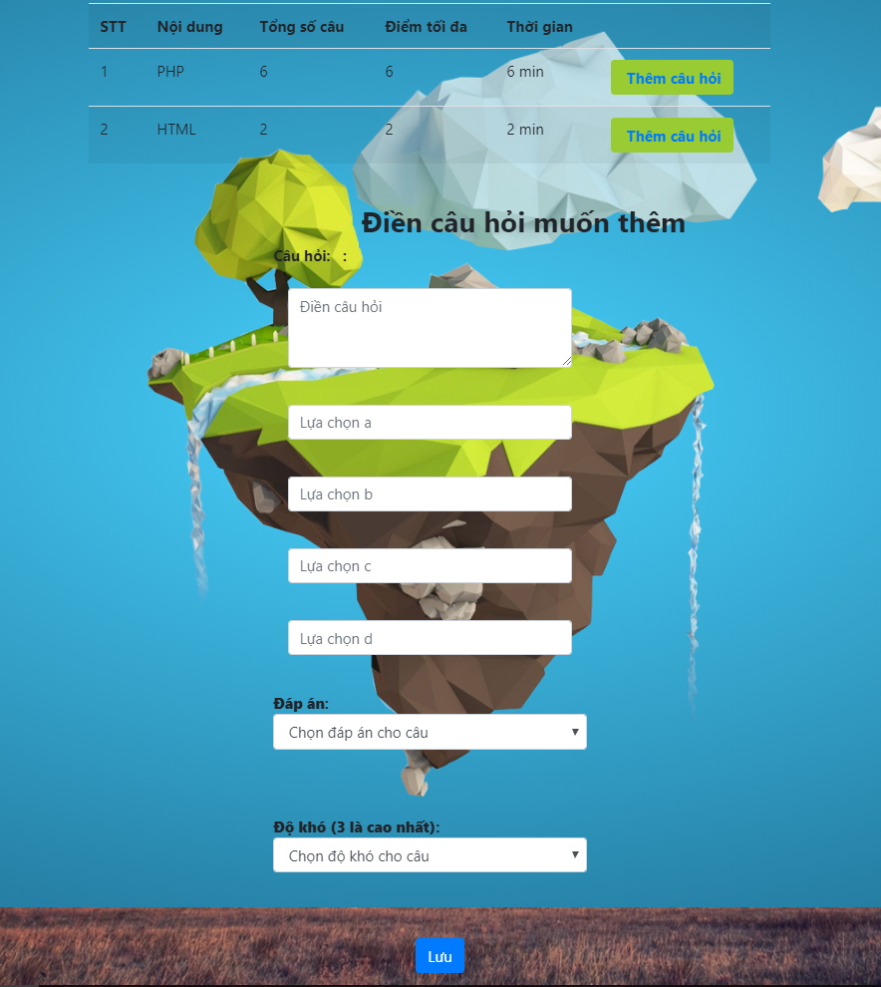

*+ Đề thi mẫu:*

Thêm (upload file):

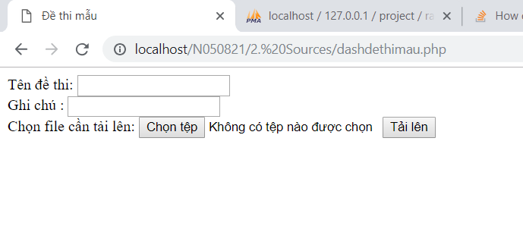

**Các chức năng nâng cao**

*Mô tả các chức năng nâng cao đã thực hiện được trong đồ án.*

**Tài liệu tham khảo**

1. **Khóa học [CSE485] Công nghệ Web & HTTT (Kiều Tuấn Dũng (ThS))**
2. **Kiến thức cơ bản HTML, CSS, PHP, JavaScript trên w3schools**
3. **Online Examination System project (phptpoint.com/projects)**